AVALIAÇÃO DE OXIDAÇÃO E CONTAMINAÇÃO NO CULTIVO IN VITRO DE ANTERAS DE MAMONA (Ricinus communis L.)

Tavares, Vinícius da Rosa da Silva
Bobrowski, Vera Lucia
viniciusdasilvatavares@gmail.com

Evento: Congresso de Iniciação Científica
Área do conhecimento: Genética Vegetal
Palavras-chave androgênese, haplóides, auxina

1 INTRODUÇÃO

A mamoneira (Ricinus communis L.) é uma oleaginosa de destacada importância no Brasil e no mundo. Atualmente tem se tornado uma opção promissora economicamente para a agricultura, porém é importante investir em pesquisa básica para um melhor conhecimento da fisiologia desta espécie. É uma dicotiledônea pertencente à família Euphorbiaceae, que inclui um grande número de espécies nativas da região tropical (AMORIM NETO et al., 1997).
O cultivo in vitro de anteras de mamona facilita os programas de melhoramento da espécie, pois pode reduzir consideravelmente o tempo na produção de genótipos totalmente homozigotos. (CUSTÓDIO et al, 2005)
O objetivo desse trabalho foi a indução de calos in vitro a partir de anteras de mamona utilizando dois diferentes meios de cultura.

2 MATERIAIS E MÉTODOS (ou PROCEDIMENTO METODOLÓGICO)

As inflorescências foram coletadas e levadas ao laboratório, onde os botões florais foram selecionados de acordo com o tamanho e aqueles com 2 a 3 mm foram armazenados a 4°C por 18 horas. Para lavagem e desinfestação, foram deixados em água destilada estéril por 5 minutos, seguida por imersão em álcool a 70% (v/v) por 3 segundos e após, em solução de 2% de hipoclorito de sódio por 10 minutos. Por fim, os botões foram lavados três vezes em água destilada estéril, onde permaneceram até a secção. (VARGAS, 2006)
Figura 1 – Botões florais de mamona no hipoclorito de sódio para desinfestação.
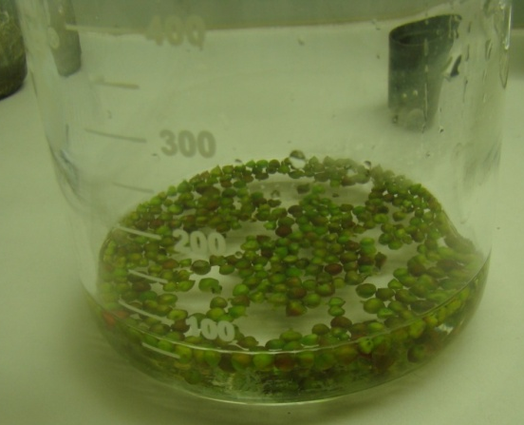
Fonte: TAVARES, Vinícius da Rosa da Silva (Pelotas, UFPel, 2012).

Para a secção dos botões, eles foram transferidos para uma placa de petri contendo solução estéril de ácido ascórbico (50 mg.L⁻¹) para impedir a oxidação e nele permaneceram até a excisão das anteras. (VARGAS, 2006)
Devido ao pequeno tamanho das anteras, foram transferidos grumos com várias anteras para dois tipos de meio de cultura: MS com 3% (m/v) de sacarose com adição de 2 mg.L⁻¹ da auxina 2,4D (Meio A) e MS com 3% de sacarose sem adição de auxina (Meio B). Aos 10 dias as anteras foram avaliadas quanto à oxidação e à contaminação.

3 RESULTADOS e DISCUSSÃO

O meio A apresentou um percentual de oxidação de 4,9% e nenhuma contaminação, enquanto o meio B apresentou 3,1% de oxidação e 9,5% de contaminação. Porém estes resultados foram inferiores aos relatados por Figueira et al. (2003) em trabalhos com anteras de café, utilizando o regulador de crescimento 2,4 D. Custódio et al., (2005) cita que o tipo de auxina pode interferir no processo de oxidação, isto pode explicar a menor oxidação no meio B.
As condições de cultivo da planta doadora podem influenciar nos índices de contaminação, neste experimento as coletas foram realizadas a partir de plantas mantidas a campo, portanto sujeitas a ação de agentes exógenos (Custódio et al., 2005; Vargas, 2006)

4 CONSIDERAÇÕES FINAIS

O meio livre de hormônios aparentou melhor resultado em relação à oxidação das amostras, mostrando que a auxina utilizada pode contribuir para esta oxidação.
Ademais, isso incentiva os estudos na adequação da dose e tipo de auxina que reduzam ou retardem a oxidação das anteras no meio de cultivo e permitam o processo de calogênese.

REFERÊNCIAS

AMORIM NETO, M. da S.; BELTRÃO, N. E.; de M.; SILVA, L. C.; ARAÚJO, A.E. de; AZEVEDO, D. M. P. DE; LIMA, E. F.; BATISTA, F. A S.; BELTRÃO, N.E. de M.; SOARES, J.J; VIEIRA, R.M. de; MOREIRA, J. A. M.; Recomendações técnicas para o cultivo de mamoneira Ricinus communis L. no nordeste do Brasil. Campina Grande: Embrapa – CNPA, 39p. (Embrapa – CNPA. Circular técnica, 25) 1997.
CUSTÓDIO, L., CARNEIRO, M. F., ROMANO, A., Microsporogenesis and anther culture in carob tree (Ceratonia siliqua L.) Scientia Horticulturae, n°104, p. 65-77, 2005.
VARGAS, D.P. MAMONA (Ricinus communis L.): CULTURA DE ANTERA, VIABILIDADE E CONSERVAÇÃO DE PÓLEN.Dissertação apresentada ao Programa de Pós-Graduação em Fisiologia Vegetal da Universidade Federal de Pelotas. 2006. 77p.

